ТЕМА УРОКА «Средняя линия треугольника»
Предмет: геометрия
Учитель: Шадт Елена Витальевна
Класс: 8
Цели урока:
Образовательная:
- обобщить, систематизировать, расширить полученные знания по предыдущей теме, учить применять их в практической деятельности, расширить границы и возможности образовательных компетенций обучающихся.
Развивающая:
- развивать познавательные компетенции ученика, любознательность, самостоятельность. Вырабатывать в детях «я - концепцию», т. е. успешность.
Воспитательная:
- воспитание культуры личности, отношения к геометрии, как к части общечеловеческой культуры, играющей огромную роль в общественном развитии, привитие и воспитание культуры труда.
Методы обучения: словесный, наглядный, деятельностный.
Формы обучения: коллективная, индивидуальная, парная.
Оборудование: мультимедиа проектор, экран, рабочие листы с заданиями

Ход урока
- Мотивация (самоопределение) к учебной деятельности.
«Чтобы переварить знания, их нужно поглощать с аппетитом.» (Анатоль Франс)
Давайте сегодня на уроке мы будем следовать этим словам французского писателя, будем активны, внимательны, дружны, будем поглощать знания с большим желанием, ведь они пригодятся нам при сдаче экзамена в 9 классе

2.Актуализация и пробное учебное действие
Настроимся на поглощение новых знаний, вспомним некоторые понятия геометрии.
- Дайте определение треугольника.
- Какие виды треугольников вы знаете? Дайте определение каждого из них.
- Какие виды углов образуются при пересечении двух параллельных прямых секущей?
- Какими свойствами обладают эти углы?

3. Выявление места и причины затруднения
- Ребята, вы уже знаете, что у каждого треугольника есть замечательные отрезки – биссектриса, высота, медиана. Что это за отрезки?
- Но в каждом треугольнике есть еще один вид отрезка – это средняя линия. Можете ли вы дать определение средней линии?(пока нет)
- А свойства средней линии треугольника можете назвать? (пока нет)
Да, ответов на эти вопросы вы пока не знаете, т.е. вы столкнулись с затруднением, возникла проблема, которую нам необходимо решить.

4. Целеполагание и построение проекта выхода из затруднения
- Тема нашего урока - Средняя линия треугольника и ее свойства
Цели урока: сформулировать определение средней линии треугольника, сформулировать свойство средней линии треугольника, научиться применять его при решении задач.
Запишите тему урока: «Средняя линия треугольника».
Всегда интересно проводить эксперименты. Особенно важен конечный результат. Проведём лабораторную работу, которая поможет нам сделать научное открытие. Для этого нам потребуется карандаши, линейки, ручки.
Следуйте моим указаниям чётко и быстро, и тогда у вас обязательно всё получится.
1) Постройте произвольный треугольник
2) Измерьте основание АC, результат запишите
3) Измерьте боковые стороны АB и ВС, результат запишите
4) В середине АB и ВС поставьте соответственно точки М и N
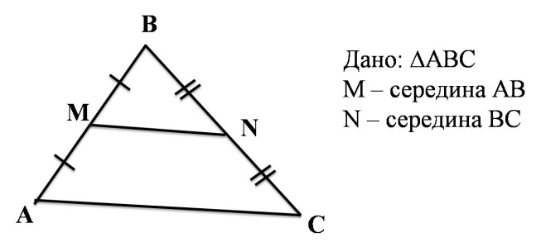
5) Проведите отрезок МN (вводится определение средней линии)
- Какой получили отрезок? Какие точки соединяет этот отрезок?
- Так вот, отрезок, соединаящий середины двух его сторон, называется средней линией треугольника
Поэтому:
MN-средняя линия треугольника АВС (т.к. М – середина АВ и N – середина ВС)
6) Измерьте длину отрезка МN и сравните с длиной стороны АС. Какую закономерность вы здесь увидели?
7) Сформулируйте гипотезу.
Проведённый эксперимент показывает, каков бы ни был треугольник его средняя линия всегда в два раза меньше основания.
Я поздравляю вас, сейчас каждый из вас открыл для себя новую теорему:
Теорема: Средняя линия треугольника параллельна одной из его сторон и равна половине этой стороны.
После введения определения и свойства средней линии треугольника решаем задачи в формате ОГЭ. На столах у детей лежат рабочие листы с задачами к заданию 18, где они могут записывать решения (приложение 1). Задания вывести с помощью проектора на доску.
Решать задачи на рабочих листах можно индивидуально, в парах, защищать свое решение у доски.
После решения задач в формате ОГЭ. Решить задачи на вычисление средней линии треугольника. (Задачи вывести с помощью проектора на доску)
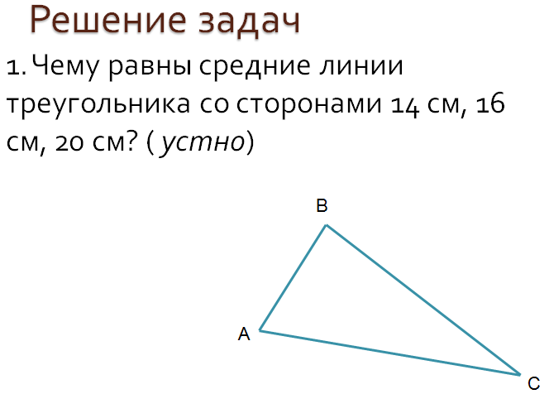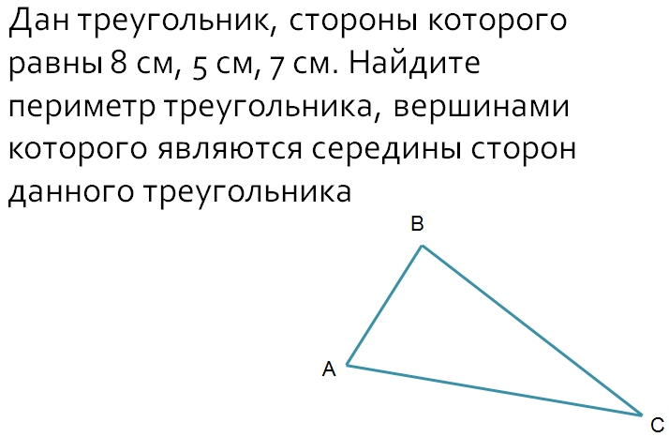

6. Домашнее задание; 1) выучить определение и свойства средней линии треугольника 2) решить задачи № 486

7. Рефлексия: Продолжить фразу: « Сегодня на уроке я узнал…», «Сегодня на уроке я научился…», «Сегодня на уроке я понял….»

ПРИЛОЖЕНИЕ 1
Задание 18
1. На клетчатой бумаге с размером клетки 1х1 изображен треугольник ABC. Найдите длину его средней линии, параллельной стороне AC.
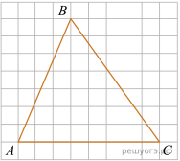
2. На клетчатой бумаге с размером клетки 1х1 изображен треугольник ABC. Найдите длину его средней линии, параллельной стороне AC
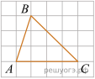
3. На клетчатой бумаге с размером клетки 1х1 изображен треугольник ABC. Найдите длину его средней линии, параллельной стороне AC.
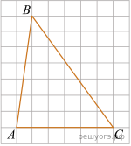
4. На клетчатой бумаге с размером клетки 1х1 изображен треугольник ABC. Найдите длину его средней линии, параллельной стороне AC.
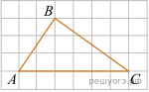
5. На клетчатой бумаге с размером клетки 1х1 изображен треугольник ABC. Найдите длину его средней линии, параллельной стороне AC.
